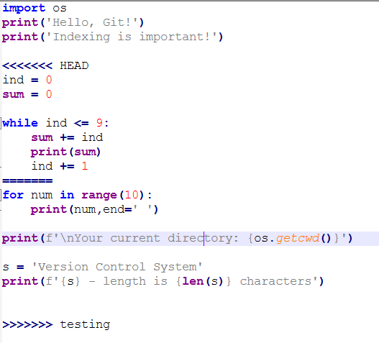

cодержимое hello_git.py ветки master

cодержимое hello_git.py ветки testing